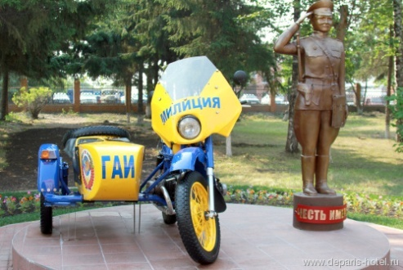
1. Памятник в Тюмени
В честь 76-й годовщины службы в Тюмени прошла торжественная церемония открытия памятника инспектору ГАИ. На небольшом постаменте сотрудник ГИБДД будет стоять рядом с патрульным мотоциклом. Прототипом скульптурной композиции стал реальный человек - Григорий Истомин. Бывший инспектор самоотверженно патрулировал дороги в течение 27 лет.
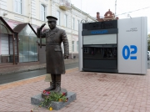
2. Памятник в Томске.
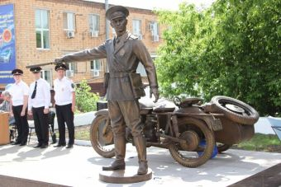
Прапорщик Николай Путинцев является самым известным томским инспектором ГАИ, в честь которого в городе установили монумент. Памятник инспектору ГАИ «Дядя Коля» можно увидеть на перекрестке проспекта Ленина и переулка Нахановича. Дело в том, что именно на этом месте инспектор часто стоял, чтобы следить за выполнением правил дорожного движения участниками движения. В свое время здесь находился стационарный пункт милиции, который со временем был снесен.
Прапорщик Путинцев отдал службе в ГАИ 25 лет. За этот период времени инспектору приходилось стоять на дороге в сильные морозы и в зной. Многие водители называли Путинцева дядей Колей, так как он был достаточно открытый, честный, принципиальный и дружелюбный человек. Путинцев в свое время даже останавливал машину первого секретаря обкома партии Е. Лигачева за превышение скорости. Первый секретарь обкома поблагодарил дядю Колю за честную работу. Умер инспектор в июле 2011 году. Легендарному гаишнику, которому посвящен памятник инспектору ГАИ «Дядя Коля», было 82 года.
3. Памятник в Красноярске.
Памятник установили 2014г. около здания Управления ГИБДД (ул. Брянская, 23) . Памятник увековечил образ автоинспектора Павла Воронько, который в 1960-е годы был признан одним из лучших регулировщиков в Советском Союзе. Многие ветераны ГИБДД помнят, как он нес службу на перекрестке улиц Мира и Кирова в краевом центре. Образ стража порядка, стоящего около мотоцикла и контролирующего ситуацию на проезжей части, увековечил в бронзе известный скульптор Константин Зинич. Появилась новая традиция - новоиспеченные автолюбители начали прикладывать к жезлу инспектора "на удачу" свои документы,

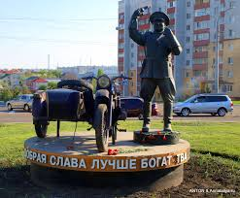
4. Памятник в Белгороде.
10 сентября 2004 года в Белгороде появился памятник гаишнику. Прототипом памятника послужил Павел Кириллович Гречихин - постовой в Белгороде, который никогда не брал взяток и штрафовал всех нещадно - ни на ранги, ни на звания не смотрел. А прославился тем, что выписал штраф собственной жене! Белгородцы рассказывают, что наказывал Гречихин не только жену, но и сына, соседей, друзей. А однажды от него досталось даже непосредственному начальнику! Еще в его активе были штрафы, наложенные на шефа областного ГАИ, секретаря обкома КПСС, заезжего генерала из Москвы.
На монументе высечен девиз Павла Гречихина: "Добрая слава важнее богатства".

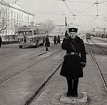
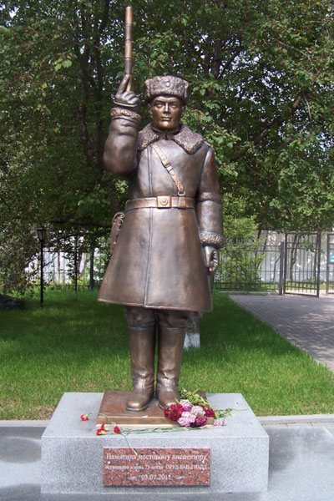

5. Памятник в Екатеринбурге.
Сотрудники управления ГИБДД по Свердловской области открыли памятник, посвященный постовому инспектору. Монумент установлен на территории ведомства. Памятник полностью повторяет сюжет фотографии с изображением Михаила Солодовникова, работавшего постовым инспектором в Свердловске с 1942 года (с начала зарождения службы постовых) по 1976 год. Регулировщикам приходилось круглосуточно дежурить рядом со светофором, так как оставление рабочего места означало остановку всего транспорта. Приходилось долго стоять на одном месте, отчего в лютые морозы не спасала даже громоздкая форма одежды. "Но побеждала молодость, отчаянные были люди!", - говорят ветераны ГАИ. Помимо светофоров постовые следили за "висунами" - так называли горожан, которые из-за нехватки места в трамваях гирляндами висели на дверях снаружи и выпрыгивали на проезжую часть, где им вздумается. Таких Солодовников останавливал силой свистка и штрафовал.

6. Памятник в Новосибирске.
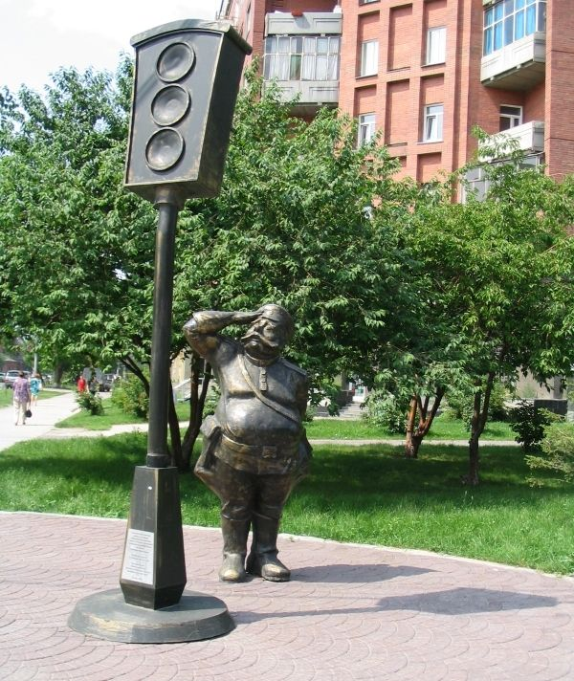
Такой вот симпатичный усатый постовой с внушительным животиком и грустными глазами, отдающий честь не менее симпатичному светофору старой конструкции, есть в Новосибирске. Стоят оба на перекрёстке улиц Сибревкома и Серебренниковской. Там в сороковых годах прошлого века был поставлен один из первых светофоров в России (в Новосибирске, наверное, вообще первый), жаль, неизвестно, какой именно по счёту. Скорее всего, выглядел он именно так, как скульптурный, а переключался вручную. Память решили 25 июня 2006 года увековечить в этом памятнике.

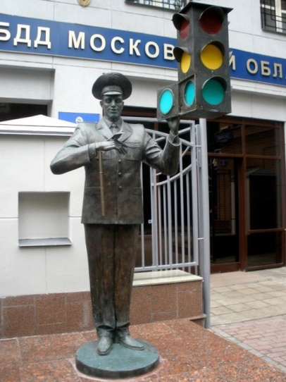
7. Памятник в Москве
Памятник постовому Дяде Степе из знаменитого стихотворения Сергея Михалкова стоит перед зданием Управления ГИБДД Московской области недалеко от проспекта Мира.
Автор памятника Александр Рожников запечатлел дядю Степу в тот момент, когда помогает выбраться из светофора птичке. Спасенная птица не улетает, а остается сидеть на руке доброго милиционера - этот сюжет взят из мультфильма. Бронзовый великан достигает в высоту трех метров, он стоит на невысоком постаменте. Постовой стоит в современной форме, что указывает на связь времён.

